ORGANISATION : des sacs et des médicaments
ORDONNANCE ET MEDICAMENTS DANS ENVELOPPE SI TRAITEMENT
Afin d’alléger nos sacs (ce sont les adultes qui gardent avec eux les médicaments), merci de nous simplifier les choses de la manière suivante :
Pour les médicaments : ce sont les adultes qui les gèrent. Nous les aurons continuellement avec nous. Aucune boîte, svp, pour limiter l’encombrement.
-Médicaments « au cas où » : deux-trois comprimés prédécoupés avec la notice (pas la boîte !) dans une enveloppe portant le nom de l’élève. Joindre l’ordonnance ou mot pour l’autorisation. Le reste dans une pochette à part avec le nom de l’élève bien visible. Les adultes les gardent dans leurs valises.
-Traitement régulier (matin et/ou midi et/ou soir) : faire une ENVELOPPE par jour portant le nom de l’élève et le traitement à suivre contenant le nombre de médicaments prescrits accompagnés de l’ordonnance. Les adultes les gardent sur eux continuellement.
Nom Prénom | X comprimé(s) de X ou Y … fois par jour | Tel jour
-Si médicament encombrant (ex : ventoline), une toute petite pochette, avec les indications à suivre glissées à l’intérieur ou le tube avec une étiquette scotchée au nom de l’enfant.
-anti-nauséeux : les élèves se gèrent eux-mêmes.
Attention : Les boîtes avec tous les médicaments sont pénibles à gérer (trop encombrantes) … A éviter donc !
Cette organisation nous permet d’être moins encombrés pendant les visites ! Merci de votre compréhension
sac à dos | Avec étiquette indiquant coordonnées de l’élève (nom, téléphone)  A GARDER avec soi dans le car. On l’aura en permanence sur soi !
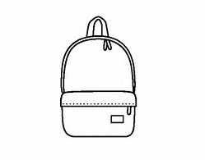  On l’aura en permanence sur soi ! | -anti-nauséeux (et sachets plastiques) (Ne pas tous les ranger ds la valise !)  -kleenex  -gourde ou bouteille d’eau dans sac en plastique (pour éviter les fuites)  -nécessaire de toilette du 1er matin (brosse, brosse à dents, dentifrice, gant de toilette) + un T-Shirt propre de rechange ds pochon à part. On le laissera ensuite ds le car pour ne pas avoir à le porter pdt les visites de Nimes.  -pochette (pour le livret voyage) + CAHIER pour prendre des notes +2 crayons papier  -lunettes de soleil et/ou k-way selon la météo  -jeux de cartes et/ou livre pour s’occuper  -duvet et oreiller pour le car, marqués au nom de l’élève

sac à dos ou sac isotherme (trop encombrant ds le car)  il ira dans la soute mais ns y aurons accès avant notre arrivée à Nîmes | Avec étiquette indiquant coordonnées de l’élève (nom, tél.)
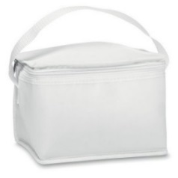 | avec :  -le repas du mercredi midi  -gourde ou bouteilles d’eau  Prévoir en + un gôuter pour notre journée à Nîmes !

Valise ou  sac de voyage  dans soute du car | Avec étiquette indiquant coordonnées de l’élève.  Ruban rouge pour reconnaître les bagages du groupe.  NOUS NE LA RECUPERERONS QUE LE MERCREDI SOIR A L’HOTEL !!!!
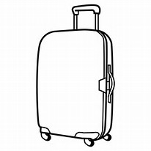 | -pyjama + chaussons  -sous-vêtements  -une serviette de toilette (non fournie par l’hôtel !)  -tenues pour le séjour + sac à linge sale  -veste de pluie et / ou kway + chaussures de rechange absolument !  -trousse de toilette (gel douche etc…) + kleenex  -trousse scolaire (avec colle, ciseaux, stylo…)  -des encas pour le séjour, pour améliorer le pique-nique et pour les goûters : pommes-potes, biscuits etc…  -multiprise pour charger les portables dans les chambres  -un réveil si possible par chambre (pas de portable pendant la nuit)

